День Космонавтики.
В: Ребята, а вы знаете, что такое День Космонавтики? А когда его отмечают? В этот день мы вспоминаем о том, как люди смогли впервые полететь в космос и заглянуть на нашу планету издалека.
В: Мы узнаем о том, как впервые люди полетели в космос, познакомимся с знаменитыми космонавтами и их достижениями. Вы готовы узнать?
В: Люди давно мечтали долететь до звёзд, увидеть Землю из космоса. Сначала в космос полетели две собаки: Белка и Стрелка.
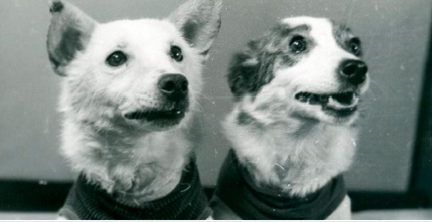
В: Их полёт продолжался более 25 часов, за это время космический корабль совершил 17 полных витков вокруг земли.
В: Только после того, как они вернулись, целы и невредимы, в космос полетел человек. Кто знает, как звали этого человека?
В: Да, именно Юрий Гагарин 12 апреля 1961 года сел в специальную кабину ракеты и отправился в путешествие по космосу. Он стал первым человеком, который смог увидеть Землю из космоса.
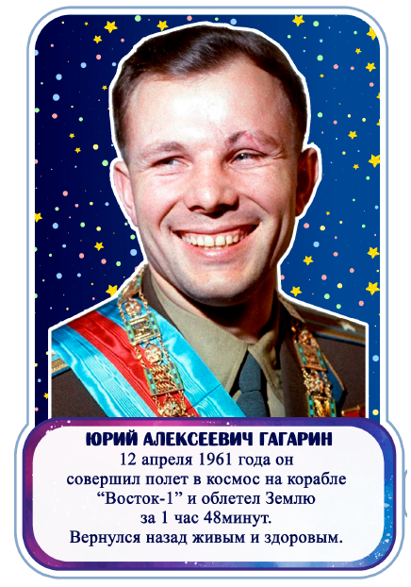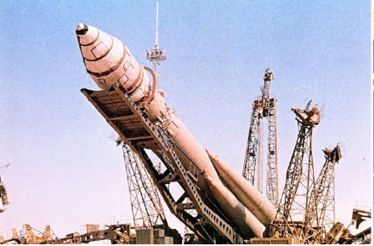
В: Оказавшись в космосе, космонавты видят нашу планету Земля – именно мы на ней живем. Посмотрите, она круглая и похожа на большой мяч. Это фотография нашей Земли из космоса.
В: Наша планета – очень и очень большая. Поэтому мы не замечаем, что она похожа на шар. Но если подняться над землей высоко-высоко – то из космоса мы ее увидим такой, как на этой картинке.
В: Юрий Гагарин пробыл в космосе 108 минут. Сейчас космонавты проводят в космосе много дней. Они живут на космических станциях, работают, проводят разные эксперименты, следят за приборами, проводят ремонт оборудования. На фотографии - МКС (Международная космическая станция).
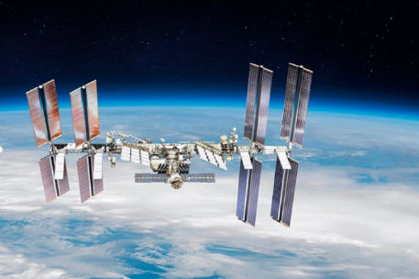
В: Работа космонавтов сложная и трудная. Выходят в открытый космос космонавты в скафандрах.
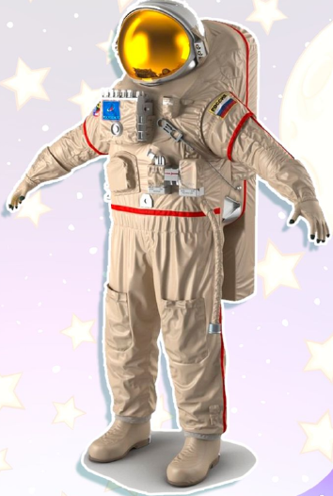

В: Скафандр защищает от космического холода в тени и спасает от жарких солнечных лучей на солнце, поддерживает кислород, он оснащён многими карманами, каждый из которых имеет своё назначение.

В: А сейчас давайте с вами познакомимся с нашими русскими космонавтами.

